La tasca proposada està dividida en DUES PARTS:

* 1a Part: Qüestions pràctiques.
* 2a Part: Treball amb el simulador packet tracer.

**ENUNCIAT**

PART I: (4 punts)

1. Realitzar les connexions necessàries i separar en dos grups lògics i completament independents (Verd accedeix a FTTH A, Blau accedeix a FTTH B). Indicar enllaços “troncals”, enllaços “mode accés” i omplir les taules associades (pàgina següent).



Opció 1

| SWITCH A | | |  | SWITCH B | | |  | SWITCH C (és correcte totes amb la mateixa VLAN, sigui quina sigui) | | |
| --- | --- | --- | --- | --- | --- | --- | --- | --- | --- | --- |
| Port | VLAN | Mode |  | Port | VLAN | Mode |  | Port | VLAN | Mode |
| 1 | 20 | Accés |  | 1 | 20 | Accés |  | 1 |  |  |
| 2 | 10 | Accés |  | 2 | 10 | Accés |  | 2 |  |  |
| 3 | 10 | Accés |  | 3 | 10 | Accés |  | 3 |  |  |
| 4 | 20 | Accés |  | 4 | 10 | Accés |  | 4 |  |  |
| 5 | 10 | Accés |  | 5 | Totes | Troncal |  | 5 |  |  |
| 6 | Totes | Troncal |  | 6 |  |  |  | 6 |  |  |

Opció 2

| SWITCH A | | |  | SWITCH B | | |  | SWITCH C | | |
| --- | --- | --- | --- | --- | --- | --- | --- | --- | --- | --- |
| Port | VLAN | Mode |  | Port | VLAN | Mode |  | Port | VLAN | Mode |
| 1 | 20 | Accés |  | 1 | 20 | Accés |  | 1 | 10 | Accés |
| 2 | 10 | Accés |  | 2 | 10 | Accés |  | 2 | 10 | Accés |
| 3 | 10 | Accés |  | 3 | 10 | Accés |  | 3 | 10 | Accés |
| 4 | 20 | Accés |  | 4 | Totes | Troncal |  | 4 | Totes | Troncal |
| 5 | 10 | Accés |  | 5 | Totes | Troncal |  | 5 |  |  |
| 6 | Totes | Troncal |  | 6 |  |  |  | 6 |  |  |

1. En el següent esquema, utilitzant encaminament estàtic, indica quines serien les taules d'encaminament dels routers 1, 2 i 3 per a un funcionament correcte de la comunicació  
     
   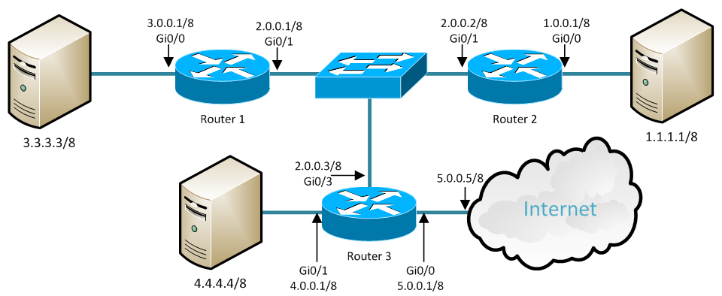

**Router 1**

| Tipus encaminament | Xarxa | Interfícia | IP següent bot | Mètrica |
| --- | --- | --- | --- | --- |
| Connectada | 3.0.0.0/8 | GI0/0 | - | 0 |
| Connectada | 2.0.0.0/8 | GI0/1 | - | 0 |
| Estàtica | 1.0.0.0/8 | GI0/1 | 2.0.0.2 | 1 |
| Estàtica | 4.0.0.0/8 | GI0/1 | 2.0.0.3 | 1 |
| Estàtica | 5.0.0.0/8 | GI0/1 | 2.0.0.3 | 1 |
| Estàtica | 0.0.0.0/8 | GI0/1 | 2.0.0.3 | 1 |

**Router 2**

| Tipus encaminament | Xarxa | Interfícia | IP següent bot | Mètrica |
| --- | --- | --- | --- | --- |
| Connectada | 1.0.0.0/8 | GI0/0 | - | 0 |
| Connectada | 2.0.0.0/8 | GI0/1 | - | 0 |
| Estàtica | 3.0.0.0/8 | GI0/1 | 2.0.0.1 | 1 |
| Estàtica | 4.0.0.0/8 | GI0/1 | 2.0.0.3 | 1 |
| Estàtica | 5.0.0.0/8 | GI0/1 | 2.0.0.3 | 1 |
| Estàtica | 0.0.0.0/8 | GI0/1 | 2.0.0.3 | 1 |

**Router 3**

| Tipus encaminament | Xarxa | Interfícia | IP següent bot | Mètrica |
| --- | --- | --- | --- | --- |
| Connectada | 5.0.0.0/8 | GI0/0 | - | 0 |
| Connectada | 4.0.0.0/8 | GI0/1 | - | 0 |
| Connectada | 2.0.0.0/8 | GI0/3 | - | 0 |
| Estàtica | 3.0.0.0/8 | GI0/3 | 2.0.0.1 | 1 |
| Estàtica | 1.0.0.0/8 | GI0/3 | 2.0.0.2 | 1 |
| Estàtica | 0.0.0.0/8 | GI0/0 | 5.0.0.5 | 1 |

PART II: (6 punts)

1. Al fitxer **Treball_final_1_PTXL_2223.pkt** hi ha un esquema format per diverses xarxes públiques i una xarxa privada. Es demana realitzar l'encaminament estàtic als routers 1 i 2, així com configurar el router sense fil, perquè tots els equips puguin comunicar-se entre si (només cal configurar els routers, tots els altres equips vénen configurats).

Comencem per l’encaminador 1. Indicam la ruta de sortida cap a internet per l’IP 134.0.0.1

De les altres xarxes de l’esquema, dues estan connectades directament (101.0.0.0/8 i 112.0.0./8) i per tant l’encaminador les afegeix a la seva taula d’encaminament automàticament, l’altra és la que ens quedaria per afegir (123.0.0.0/8)

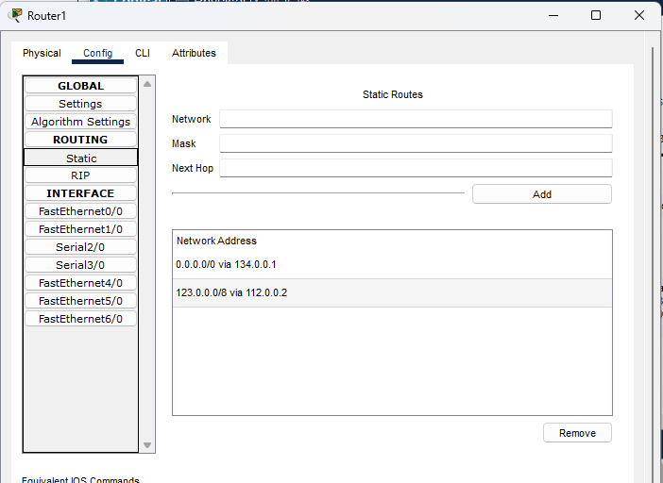

Recordem que la xarxa privada (192.168.0.0/24) no s’encamina per què l’encaminador inalàmbric fa una traducció d’adreces (NAT).

L’encaminador 2 té 2 xarxes connectades directament, l’encaminador les afegeix directament.

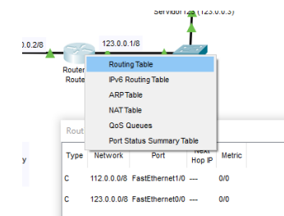

Ens queda afegir la resta, és a dir, la xarxa 101 i internet (101.0.0.0/8 i 0.0.0.0/0), la xarxa privada no s’encamina. Per simplificar i com tot està per la IP 112.0.0.1, ho afegirem com que totes les xarxes (0.0.0.0/0 estan per 112.0.0.1)

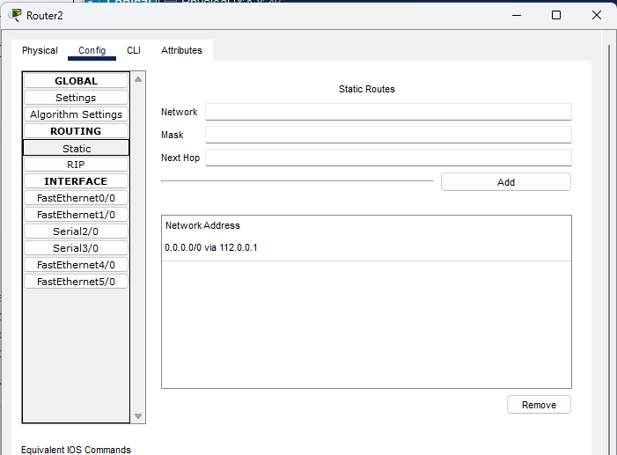

Ens queda l’encaminador inalàmbric, que té 2 xarxes connectades directament (192.168.0.0/24 i 101.0.0.0/8) i a més a més només es configurable la seva porta d’enllaç (ruta cap a 0.0.0.0/0), que és 101.0.0.2. Es pot configurar per dos llocs diferents (Config-Internet o GUI - Setup)

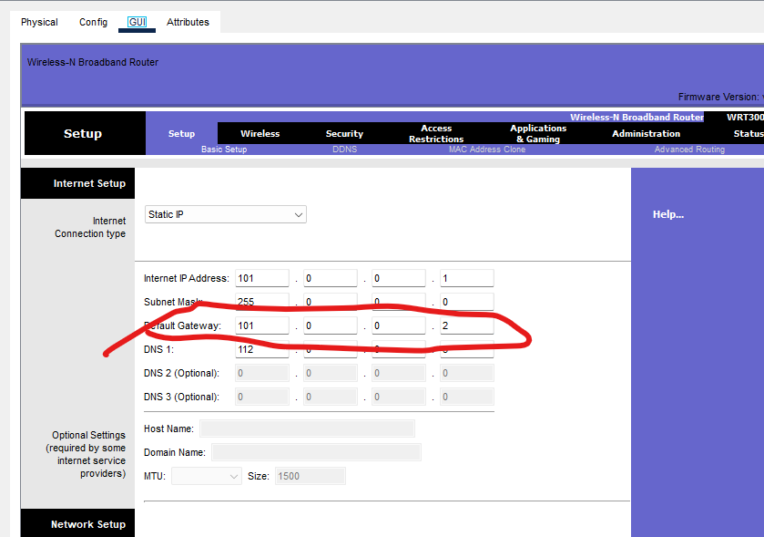

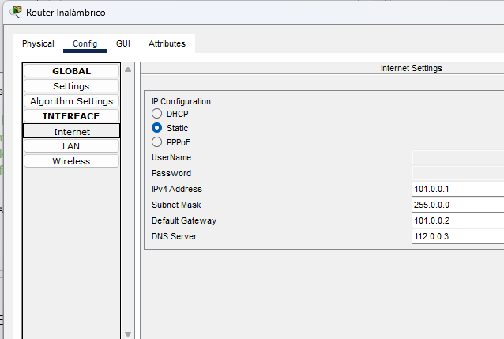

Per comprovar que tot funciona podem fer un ping des del servidor123 o navegar des de TabletPC.

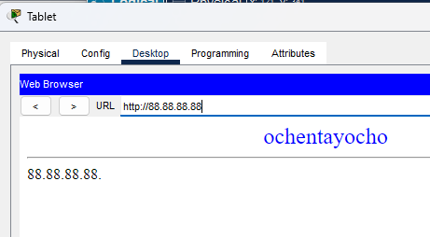

1. Al fitxer **Treball_final_2_PTXL_2223.pkt** hi ha 4 grups d'equips (ABC i D) es demana configurar els switchs perquè aquests equips estiguin en 4 VLANs diferents, una per cada grup (Només cal configurar els switchs, tots els altres equips vénen configurats)

Cream 4 VLANs en cada un dels concentradors (A=101 B=102 C=103 i D=104)

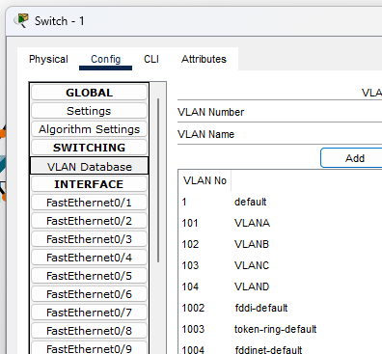

Assignam a tots els concentradors, la interfícia 1 a la VLAN A, la 2 a la VLAN B, la 3 a la VLAN C i la 4 a la VLAN D.

Les connexions entre concentradors com a troncals.

1. Al fitxer**Treball_final_3_PTXL_2223.pkt** hi ha un esquema en què falta configurar els detalls següents:
   1. Configurar el router sense fil amb els paràmetres següents:
      1. WAN 222.0.0222/24 Porta enllaç 222.0.0.1 DNS 111.111.11

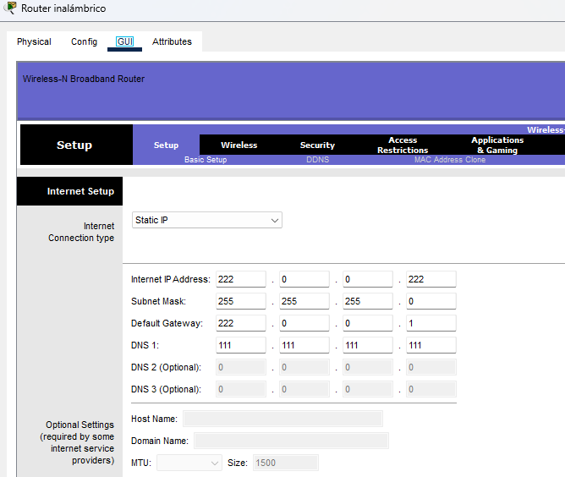

* + 1. LAN 192.168.10.1/24. Activar el servei de DHCP per assignar 10 IPs a partir de la IP 192.168.10.10

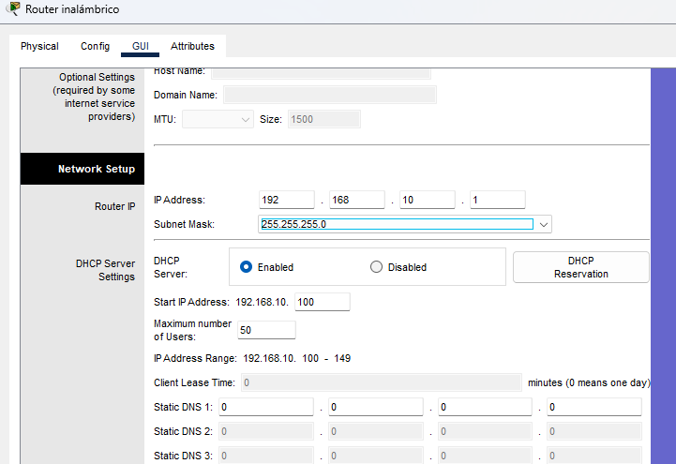

* + 1. WIFI amb SSID tasca3, desactivat el broadcast, seguretat WPA2 Personal TKIP amb clau clautasca3

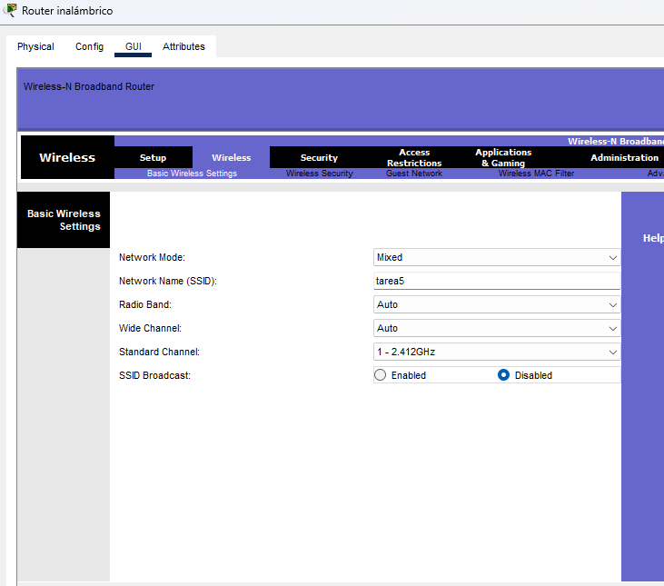

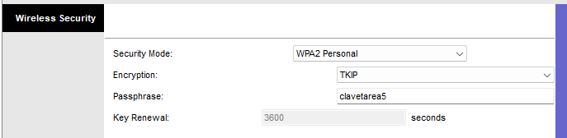

* 1. Configurar el PC amb IP estàtica 192.168.10.2 i la resta de paràmetre per al correcte funcionament

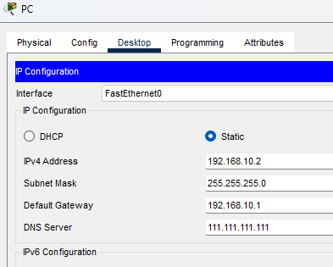

* 1. Connectar la tablet a la WIFI configurada a l'apartat anterior amb IP automàtica

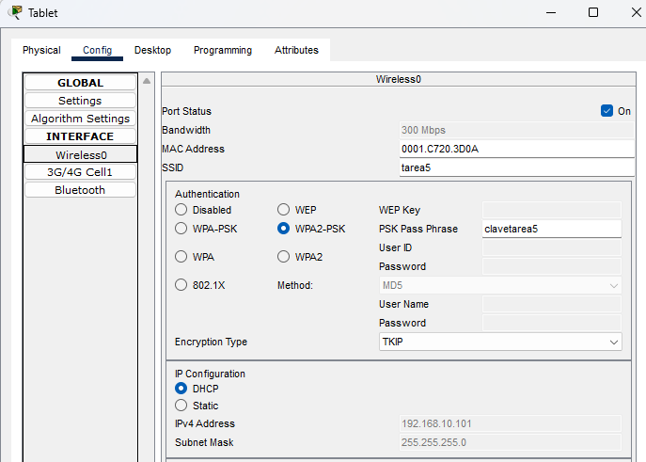

1. Al fitxer **Treball_final_4_PTXL_2223.pkt** hi ha 4 servidors web es demana configurar el router domèstic perquè tots els webs siguin visibles des dels altres equips.

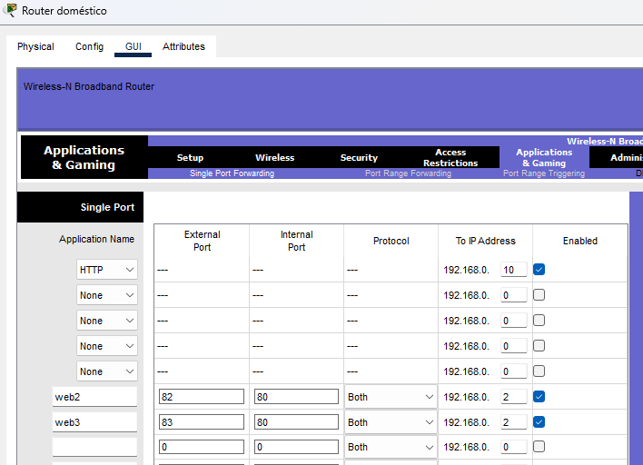

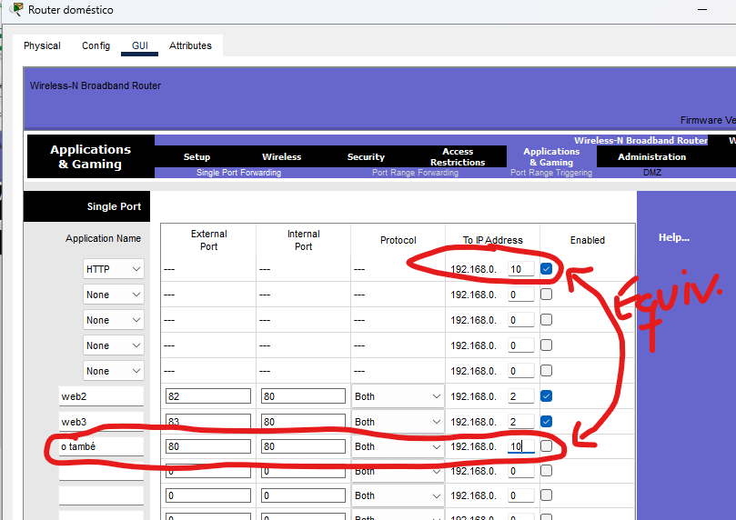

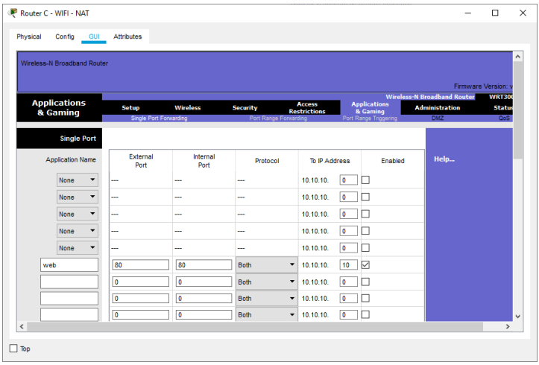

Comprovació

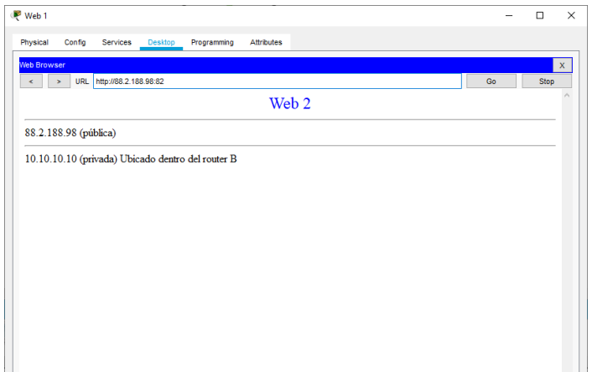

CRITERIS DE PUNTUACIÓ

Puntuació màxima: 10 punts. Part I: 2 punts preguntes 1 i 2. Part II: 1,5 punt cada pregunta

Només es corregirà la part pràctica amb Packet Tracer si s’han contestat bé les preguntes corresponents de la part I

CRITERIS D'AVALUACIÓ

* Seleccionar els continguts i valorar la capacitat de síntesi i claredat conceptual utilitzant paraules pròpies.
* Realitzar una explicació en llenguatge tècnic però de fàcil comprensió raonant les respostes.
* Presentar la informació de manera, clara, organitzada i atractiva.
* Exactitud de les respostes.
* Seguiment dels criteris establerts a la forma de lliurament.

FORMA DE LLIURAMENT

Totes les respostes que vagis realitzant hauran d’anar a un document creat des de la tasca del Google Classroom, la qual quedarà automàticament vinculada a la tasca i portarà com a nom el vostre nom i el nom de la tasca. Un cop acabat el document, l’entregareu des del propi document.

Per altra banda, els treballs fets amb el Packet Tracer hauran de dur com a nom:

* **PrimerllinatgeNomTreball_final_1_PTXL_2223.pkt**
* **PrimerllinatgeNomTreball_final_2_PTXL_2223.pkt**
* **PrimerllinatgeNomTreball_final_3_PTXL_2223.pkt**
* **PrimerllinatgeNomTreball_final_4_PTXL_2223.pkt**

Evitant posar qualsevol espai i/o accents al nom d’aquests fitxers.